MULTICULTURALITÀ AL LAVORO, UN INVESTIMENTO STRATEGICO PER FAVORIRE COMPETITIVITÀ E INNOVAZIONE DELLE AZIENDE

Valore D presenta, in un evento promosso da Regione Lombardia, la ricerca che evidenzia come le differenze etnico-culturali nei luoghi di lavoro stimolano innovazione e competitività.

Le aziende che investono nella multiculturalità hanno il 39% di probabilità in più di superare la redditività media del proprio settore

Milano, giugno 2025 – Una questione etico-sociale, ma anche un asset strategico in grado di rendere le imprese più competitive e capaci: la multiculturalità è oggi uno dei grandi temi su cui è necessario confrontarsi in chiave di opportunità e di crescita della società e del lavoro.

La mobilità internazionale, la crescente presenza di seconde/nuove generazioni e l’intensificarsi degli scambi culturali richiedono che le imprese sviluppino modelli organizzativi inclusivi, capaci di rispondere alle esigenze della società in cui operano.
L’Italia, in questo contesto, affronta molteplici sfide: da una parte l’invecchiamento della popolazione, il calo demografico e lo skill mismatch che stanno trasformando il mercato del lavoro, con una conseguente carenza di risorse disponibili e una mancanza di profili con competenze in linea con le richieste del mondo produttivo; dall’altra, il riconoscimento dei talenti delle persone appartenenti a minoranze etnico-culturali o con background migratorio, che scontano una scarsa rappresentatività in tutti i livelli e ruoli aziendali. Questo avviene anche in grandi metropoli e nelle sedi italiane di multinazionali, in cui si fatica ad attrarre una forza lavoro multiculturale.

Queste le premesse alla base dello studio “Multiculturalità al lavoro: storie e dati dal mondo aziendale”, un lavoro corale* di Valore D che intreccia dati, testimonianze di imprese e di persone, contributi di esperti ed esperte provenienti da diversi ambiti disciplinari, con l’obiettivo di raccontare la multiculturalità nel tessuto produttivo italiano e offrire alle aziende strumenti per facilitare l’inclusione e costruire strategie per valorizzare le differenze.

Il contesto
Secondo i dati ISTAT, gli stranieri regolarmente residenti in Italia al 1° gennaio 2025 sono 5 milioni e 422mila, il 9,2% della popolazione totale, con un aumento del 3.2% sul 2024. I lavoratori stranieri in Italia sono quasi 2,4 milioni, pari a oltre il 10% del totale della forza lavoro attiva nel Paese. (Ministero del Lavoro e delle Politiche Sociali)
Numeri che però non riescono a restituire una rappresentazione completa del contesto sempre più multietnico e multiculturale che caratterizza il Paese e il mondo del lavoro, poiché il background migratorio delle persone tende a “scomparire” dai dati una volta acquisita la cittadinanza italiana.

Le barriere strutturali
Tra i molteplici temi affrontati, lo studio indaga le barriere che le persone che vivono in un paese diverso da quello nativo e le seconde/nuove generazioni affrontano in diversi momenti della loro carriera e che riguardano principalmente l’inserimento lavorativo, l’inclusione sociale e opportunità di carriera. Tra queste si evidenziano: barriere linguistiche, che si traducono in difficoltà comunicative e di integrazione nelle reti sociali lavorative; percorsi di recruiting poco inclusivi; esperienze discriminatorie descritte come episodi di razzismo e micro-aggressioni fuori e dentro i luoghi di lavoro; barriere burocratiche che limitano fortemente le opportunità lavorative delle persone migranti e l’inserimento sociale e scolastico dei figli; questione abitativa, un processo che si rivela spesso di complicata gestione, in particolar modo nelle grandi città; reti di sostegno che, se assenti, contribuiscono all’isolamento sociale (interno ed esterno all’azienda) delle persone con background migratorio. In questo senso, il supporto delle aziende diventa fondamentale grazie a benefit e servizi in grado di accompagnare i dipendenti in un reale processo di riconoscimento, valorizzazione e inserimento lavorativo.

Cosa possono fare le aziende
Le aziende coinvolte nel progetto di Valore D riconoscono l’importanza che ricopre la presenza di una forza lavoro multiculturale. La considerano un vantaggio strategico fondamentale, soprattutto nelle realtà che operano a livello globale. Team multiculturali permettono di far fronte alle richieste dei mercati globali, specie nel caso di aziende con sedi o siti produttivi o centri di servizi esternalizzati all’estero, ma anche a esigenze di consumatori culturalmente sempre più diversi, con effetti positivi sulla competitività.

Molteplici sono le competenze trasversali che background culturali diversificati portano in azienda se adeguatamente riconosciuti e valorizzati: adattabilità e apertura mentale, fondamentali in un contesto globalizzato, empatia e sensibilità culturale, problem solving in contesti complessi, che si traduce in una maggior facilità nell’individuazione di soluzioni innovative, e pluralismo linguistico, che consente possibilità comunicative più ampie e diversificate, anche nei confronti dei clienti.

Ma se è vero che alcune aziende al loro interno sono già multiculturali, risulta ancora complesso avere dei dati rappresentativi ed esaustivi del fenomeno. Si tende, infatti ad utilizzare il termine multiculturale/multiculturalità per far riferimento a varie dinamiche nei luoghi di lavoro (es. pluralismo religioso), senza però avere numeri precisi e consapevolezza della popolazione specifica a cui si fa riferimento. Il rischio di sottostimare la multiculturalità nei contesti aziendali si verifica anche a seguito dell’acquisizione della cittadinanza italiana di lavoratori e lavoratrici che da anni vivono e lavorano in Italia. Risulta quindi, prioritario, ottimizzare gli strumenti di misurazione in azienda per poter sviluppare, in base ai numeri, azioni mirate ed efficaci.

Per rispondere ai bisogni di profili diversificati ed esperienze eterogenee di multiculturalità, le aziende coinvolte nei focus group hanno riconosciuto come principali sfide:
- Misurazione: perfezionare strumenti di monitoraggio e misurazione
- Recruiting: implementare strategie di attraction e recruiting eque e rappresentative
- Formazione: implementare esperienze formative per accrescere sensibilità culturale e competenze interculturali tra la popolazione aziendale a tutti i livelli
- Comunicazione: sensibilizzare sulla diversità linguistica e promuovere stili comunicativi inclusivi
- Inclusione: gestire pluralismo religioso
- Burocrazia: intervenire su questioni amministrative e di housing per supportare le persone che arrivano dall’estero per ragioni lavorative

Un percorso in sei punti per valorizzare la multiculturalità
Con l’obiettivo di supportare le organizzazioni nel loro lavoro di valorizzazione delle differenze etnico-culturali, Valore D ha sviluppato la roadmap della multiculturalità con le linee guida per costruire ambienti di lavoro più equi e diversificati. Lo strumento fornisce spunti su sei macro-aree di azione attingendo dai bisogni emersi da aziende e persone durante la raccolta dati.

Le aree d’intervento riguardano:
- Cultura e valori aziendali per promuovere ambienti di lavoro equi ed inclusivi dove la multiculturalità è valorizzata e rappresentata nei diversi ruoli e livelli previsti in azienda;
- Formazione e sensibilizzazione per agire sui bias, accrescere le competenze interculturali coinvolgendo manager e dipendenti, aumentare consapevolezza relativa alle micro-aggressioni, diffondere la competenza della lingua inglese per agevolare la comunicazione e scambi in contesti multinazionali;
- Processi e policy affinché il valore della multiculturalità possa guidare le strategie e i processi aziendali a vari livelli;
- Misurazione, KPI ed obiettivi per ottimizzare gli strumenti di raccolta dati aziendali e definire obiettivi di miglioramento misurabili;
- Supporto pratico per agevolare l’inserimento lavorativo e la crescita professionale di lavoratori e lavoratrici nonché l’accoglienza e integrazione sociale delle loro famiglie;
- Collaborazioni e partnership con enti e associazioni per consolidare reti di sostegno territoriali.

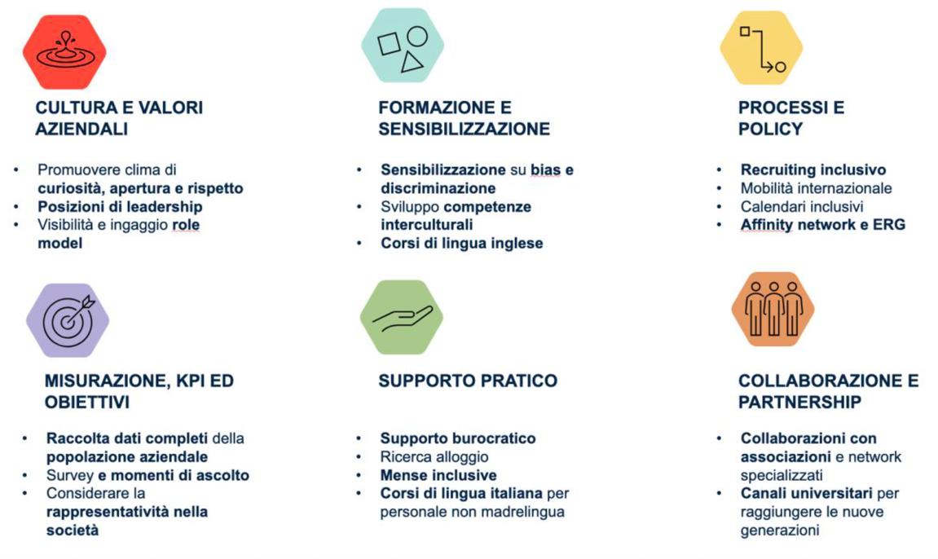

“La multiculturalità nel mondo del lavoro rappresenta un valore enorme per l’innovazione e la competitività delle aziende” dichiara Barbara Falcomer, Direttrice Generale di Valore D. “Essere consapevoli delle differenze etnico-culturali, preparare i leader a gestire la multiculturalità rappresentano una via obbligata in un mondo sempre più complesso e in un contesto in cui le sfide demografiche ed economiche devono essere affrontate con urgenza.
Le imprese che sapranno abbracciare e integrare la multiculturalità disporranno di una risorsa strategica e avranno un impatto positivo in una crescita collettiva – sociale ed economica – equa e sostenibile per il nostro Paese.”

Scarica la ricerca a questo link:
https://www.valored.it/valore-d_multiculturalita-al-lavoro/
*****

* Contributi esterni di:
Shata Diallo
Gordon A. Mensah – In–Formazione
Carlotta Benigni, Giuseppe Cappucci, Benedetta Lunghi, Elena Davanzo, Francesca Anna Maria De Novellis, Carolina Mosiello, Lorenzo Spranzi – Studio Legale DLA Piper
Laura Palazzi - UNHCR
Virginia Bada - OIM
Iraklis Dimitriadis
Cristina Balloi
Antonio Cuciniello
Fatima Dahir & Julio Yusuf Jose Tapia Montanez – PROMUS
Nadeesha Uyangoda

*****

Valore D – Dal 2009, Valore D è la prima associazione di imprese in Italia a promuovere l’equilibrio di genere e una cultura dell’inclusione, supportando il progresso e l’innovazione del Paese. Oggi, con oltre 400 aziende associate, Valore D continua a lavorare per costruire una società in cui le differenze siano valorizzate e trasformate in opportunità. https://www.valored.it/

Contatti per la stampa:
Ariel Mafai Giorgi
Ufficio Stampa
ariel.mafai@valored.it
+39 335 6489445

Fonte: McKinsey & Company (2023), Diversity Matters Even More.

